Интерактивная онлайн-доска Vucac
при организации дистанционного занятия
В классе мы все работаем с интерактивной доской, но при организации дистанционного обучения использовать весь ее функционал не представляется возможным. На помощь нам приходят интерактивные онлайн-доски. Думаю, многие из вас знакомы с таким ресурсом как доска Miro. Но поработав с ней, я выявила несколько недочетов. В поисках бесплатного и подходящего ресурса я натолкнулась на интерактивную онлайн-доску Vucac. Чем она отличается от Miro – в условиях бесплатной ознакомительной версии есть возможность создания пяти редактируемых досок (в Miro было 3) и подключения неограниченного количества участников (в Miro количество подключений ограничено). Интерфейс у этих ресурсов схож, и разобраться в нем не вызовет трудностей. Еще один плюс онлайн-доски Vucac в том, что конкурент Miro в скором будущем уходит с российского рынка и воспользоваться даже платной версией будет весьма проблематично. Данный ресурс удобен не только при организации дистанционного урока, но и внеурочного занятия. Интерактивная онлайн-доска позволяет организовать образовательный процесс интересно и нестандартно как для отдельных микрогрупп, так и для одной команды в целом. Каждая группа работает в своем секторе, но пространство доски позволяет всем участникам занятия взаимодействовать между собой и отслеживать процесс работы в каждом секторе. Для учителя это удобно тем, что он контролирует работу как отдельных групп в своих секторах, так и общий процесс.
Итак, с чего начинается работа. Переходим на сайт интерактивной онлайн-доски Vucac (https://app.vucac.com/). Для того, чтобы начать на ней работать, необходимо пройти регистрацию. При регистрации вам предоставляется бесплатный стандартный план. При желании вы можете сменить его на платный корпоративный.
В меню вы можете найти готовые шаблоны, а также создать свои варианты. При разработке урока вы можете вставить готовые картинки, презентации, таблицы, ограничить время на выполнение задания, поставив таймер, и даже организовать голосование. Я покажу вам уже созданные мной на примере внеурочного занятия по функциональной грамотности. В рамках данного занятия по теме «Путешествия в России» были созданы 4 сектора, которые использовались на разных этапах занятия.
В первой зоне «Здравствуйте, это я» учащиеся писали свои имена на разноцветных стикерах. Мной было выбрано 3 цвета стикеров, что позволило мне разделить учащихся на 3 команды – 2 команды турагентств, 1 команда туристов.

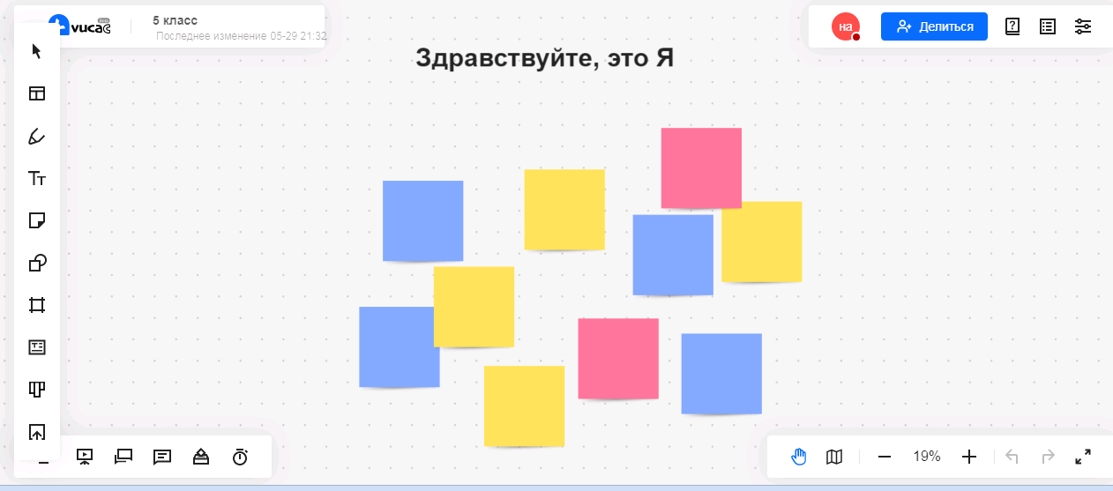

Зона Путешествий
После распределения ролей учащиеся переходят в зону «Путешествия», работают над созданием названия и логотипа турагентства. Разрабатывают тур (направление путешествия, компоненты путёвки, стоимость).

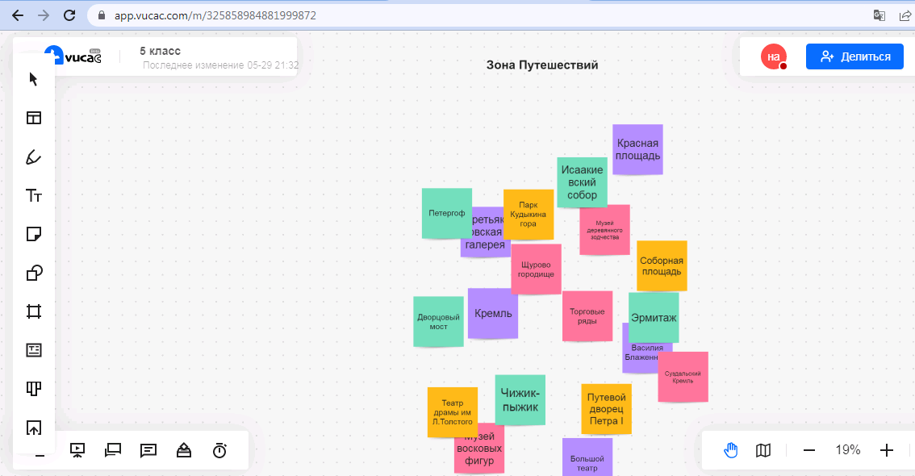

Зона Я хочу
Туристы переходят в зону «Я хочу» , составляют кластер предпочтений.

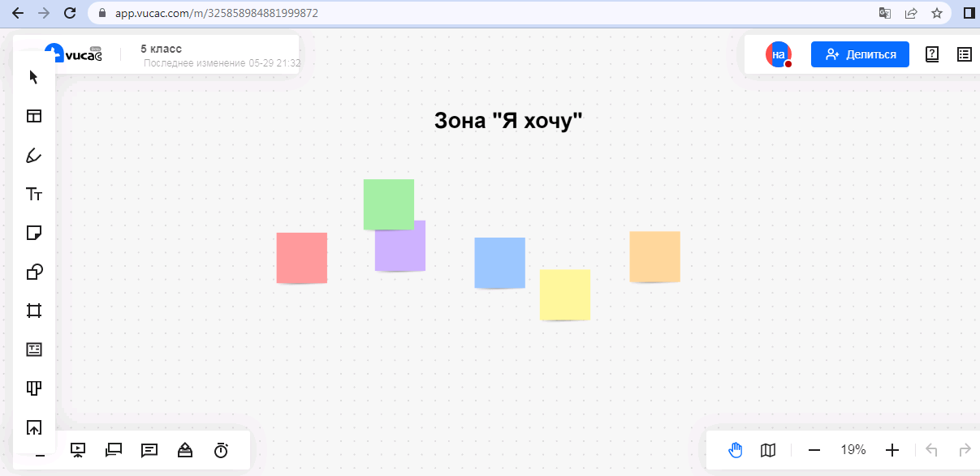

Турагенства презентуют свои путевки.
Турист принимает решение о приобретении путевки.

Зона Батарейка
Предлагаю перейти в зону «Батарейка» и проанализировать результат деятельности созданных турагентств. Учащиеся работают с цветными стикерами и определяют верные шаги на пути к успеху в деятельности их турагентства и то, над чем еще нужно поработать.

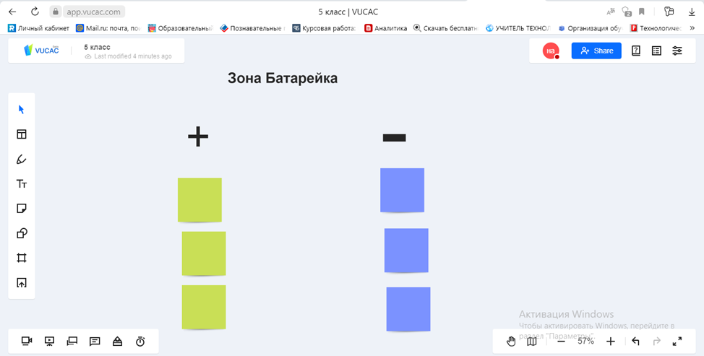

Такой формат работы интересен и не избит. Дети активно принимают участие, обсуждают, высказывают и доказывают свою точку зрения. В век информационно-коммуникационных технологий такая вовлеченность детей в формат игры способствует более быстрому и качественному усвоению любого материала. Желаю вам плодотворной работы и творческих успехов во всех начинаниях.

